Kunststof

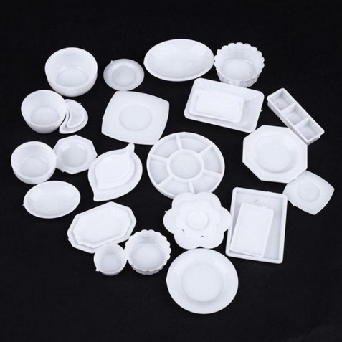
1.

4. productvoorwaarden;
- Stevig
- Vormvast
- Niet doorzichtig
- Kinderproof
5. omvormen en stanzen.
6. smelten en knippen
7.

Product: kinder servies

gebruikte techniek voor het product | Alternatieve techniek | Voordeel gebruikte techniek | Nadeel alternatieve techniek
omvormen | smelten | Heel precies | Moet in grote aantallen

